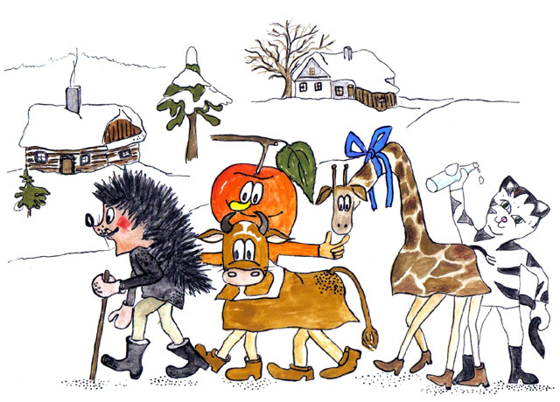
Vážení spoluobčané.
SDH Odunec pořádá tradiční Masopust v sobotu 28.2.
Průvod masek začíná ve 14:00 hodin.
Během průvodu obdržíte lístky do tomboly,
kterou vylosujeme a rozdáme ve 20:00 hodin
na večerní Masopustní zábavě.
Všichni jste srdečně zváni, vstup zdarma!
Každý můžete do tomboly přispět!
Dary přebíráme v sobotu, v den Masopustu
od 9:00 do 11:00 ve škole.

Kdo má zájem o zapůjčení kostýmů z jaroměřického zámku, kontaktujte pana Mertla
do čtvrtka 19.2. do 18:00 hodin.

